16.04 201202-203 204
Тема Обработка боковых срезов юбки
Задание:
1.Обработка боковых срезов
( в тетрадь)
- Сложить детали переднего и заднего полотнищ юбки лицевой стороной внутрь, уравнивая срезы.
- Сметать детали переднего и заднего полотнищ юбки по намеченным линиям.
- Стачать. Удалить нитки сметывания. Приутюжить швы.
- Швы обметать.
- В плотных тканях и тканях средней толщины швы разутюживают (рис.б) в два приёма: сначала от низа до линии бедер, затем от верхнего среза до линии бедер, используя универсальную колодку. В тонких тканях швы заутюживают (рис.а).

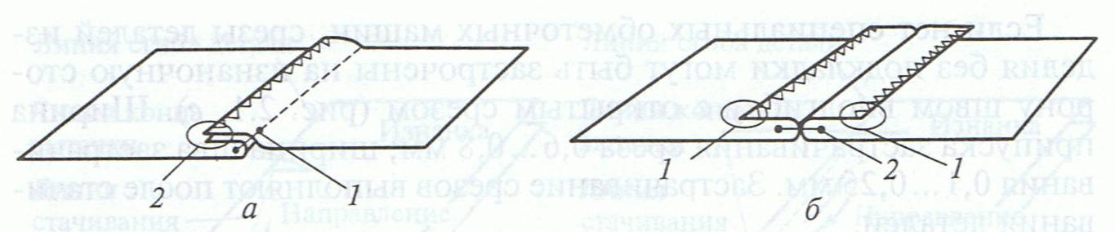

Тема: Способы обработки карманов в юбке.
Карманы подразделяют на прорезные, не прорезные и накладные. Существует множество способов обработки карманов. Накладные карманы более подробно мы разбирали ранее. Сегодня знакомимся с видами и обработкой карманов для юбки.
Задание:
1.Зарисовать схему и написать последовательность обработки кармана со скосом. ( Рис.а.)
2. Зарисовать схему и написать последовательность обработки кармана в рамку. ( Рис.б.)

а)
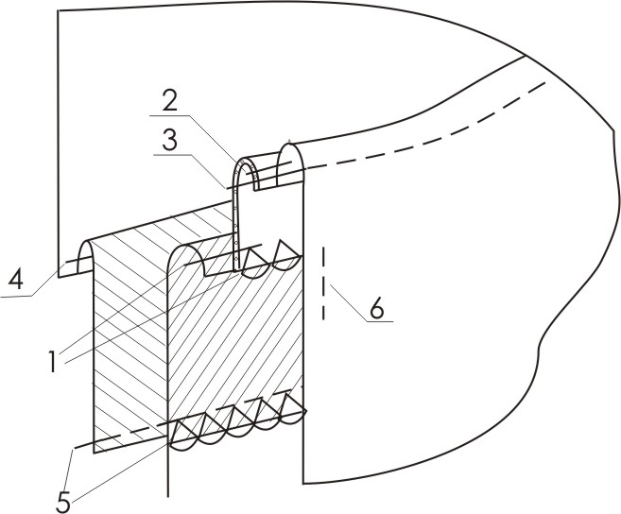

- Притачать с одновременным обметыванием верхнюю подкладку кармана к обтачке, ш.ш. 8мм; ( стр.1)
- Обтачать вход в карман обтачкой, ш.ш.5мм; (стр.2)
- Настрочить отделочную строчку по входу в карман ш.ш. по модели; (стр.3)
- Притачать с одновременным обметыванием нижнюю подкладку кармана к отрезному бочку, ш.ш. 10мм; (стр.4)
- Стачать с одновременным обметыванием подкладку кармана, ш.ш.10мм; (стр.5)
- Закрепить концы кармана по боковым швам.( Стр.6)

б)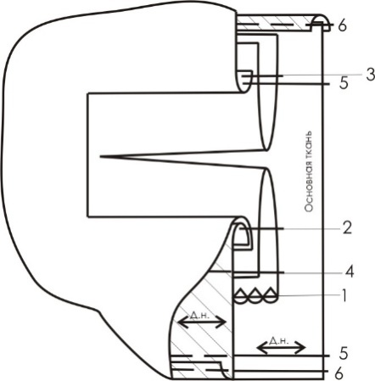

- Обметать нижний срез обтачки кармана; (стр.1)
- Притачать обтачки кармана по линии входа в карман, одновременно притачивая верхнюю подкладку кармана (стр. 2 и 3);
- Разрезать вход в карман, выправить обтачки;
- Настрочить нижний срез обтачки на подкладку кармана (стр.4);
- Притачать нижнюю подкладку кармана к припуску притачивания верхней обтачки, закрепить концы кармана и стачать подкладку кармана;( стр.5)
- Окантовать срезы (можно обметать)( стр.6)

Работу передать на почту boss26kab@yandex.ru
Обязательно указывайте, за какое число работа!!!

Работа должна быть выполнена и отправлена до16 час.17.04

